Les 4 saisons

Peinture 1 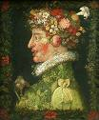

De quoi s’agit-il ?
- D’un portrait ?
- D’un paysage ?
- D’un bouquet de fleurs ?

Peinture 2 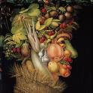

Quel est le nom du peintre ?

Quand a-t-il réalisé ce tableau (date) ?

Quels fruits et quels légumes reconnais-tu ?

Peinture 3 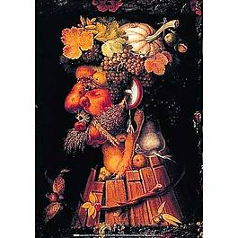

Quels sont les fruits et les légumes que tu as déjà mangés ?

Les cheveux sont représentés par des …
Le nez est représenté par une …

Peinture 4 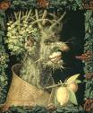

Comment trouves-tu cette personne ?
- sympathique
- triste
- méchante
Combien de sortes de fruits et légumes différents peux-tu repérer ?

